**ĐẠI HỌC MỞ HÀ NỘI**

KHOA CÔNG NGHỆ THÔNG TIN

--------------------------------



**BÁO CÁO BÀI TẬP LỚN**

**MÔN: LẬP TRÌNH HƯỚNG SỰ KIỆN**

Đề tài thực hiện: Quản lý bán hàng cho một công ty kinh doanh thiết bị máy tính.

*Giảng viên hướng dẫn*: **Ths. Lê Hữu Dũng**

*Sinh viên thực hiện*: **Bế Quốc Khánh 1910A04**

**Vương Quang Huy 2010A01**

**Đinh Huy Khánh 1910A05**

Hà Nội, Năm 2022

**MỤC LỤC**

I. Phân công công việc 3

II. Mô tả bài toán 4

III. Thiết kế cơ sở dữ liệu 5

1. Cơ sở dữ liệu tham khảo 5

2. Sơ đồ cơ sở dữ liệu 6

3.Thiết kế database 6

# I. Phân công công việc

|  |  |  |
| --- | --- | --- |
| **Họ tên** | **Công việc** | **Ghi chú** |
| Bế Quốc Khánh | * - from quản lý nhân viên * - from thiết lập báo cáo |  |
| Vương Quang Huy | -from quản lý hàng hóa  - from quản lý nhóm hàng  - from menu |  |
| Đinh Huy Khánh | * - Phân tích bài toán * - Tạo hệ quản trị cơ sở dữ liệu * - from quản lý hóa đơn nhập * -from quản lý chi tiết hóa đơn nhập * - from quản lý hóa đơn bán * - from quản lý chi tiết hóa đơn bán |  |

# II. Mô tả bài toán

- Trong một cửa hàng kinh doanh thiết bị máy tính, các thiết bị thuộc nhiều hãng khác nhau được chia thành các loại khác nhau (Ví dụ: máy in, card màn hình, main ….)

- Khách hàng đến cửa hàng lựa chọn các thiết bị (có thể chọn đủ bộ hoặc không)

sau đó nhân viên bán hàng lập hóa đơn bán hàng, thu tiền (giả sử khách hàng trảtrước toàn bộ số tiền mua hàng), in hóa đơn làm 3 liên: Một liên giao cho thủ quĩ thu tiền của khách hàng, một liên giao cho thủ kho để giao hàng, một liên giao cho khách hàng sử dụng như giấy bảo hành.

- Mỗi ngày nhân viên cần cập nhật lại giá bán thiết bị, thống kê số lượng hàng hóa còn/ hết để in ra báo giá. Khi bán hàng cần quan tâm đến lượng hàng xem có còn không. Danh mục hàng hóa có thể được nhân viên thay đổi mỗi khi có loại thiết bị/ thiết bị mới.

- Việc mua hàng, trả tiền và giao hàng diễn ra trực tiếp tại cửa hàng. Tại cửa hàng có thể có nhiều máy tính thực hiện việc lập hóa đơn bán hàng. Cuối ngày, mỗi nhân viên bán hàng phải in báo cáo bán hàng của mình, nộp lại cho người quản lý.

# III. Thiết kế cơ sở dữ liệu

## 1. Cơ sở dữ liệu tham khảo

-tblLoaiHang: chứa thông tin về nhóm hàng (VD: Main, Chip, Monitor ….)

- tblMatHang: chứa thông tin mô tả về các mặt hàng (VD: tên gọi, màu sắc, kích

thước, đặc tính kĩ thuật ….)

- tblNhanVien: thực hiện quản lí nhân viên (tên, sdt, …)

- tblHoaDonNhap: chứa thông tin về hóa đơn nhập hàng (nhập ngày nào, ai

nhập, nhập từ nhà cung cấp nào ….). Một hóa đơn có thể nhập nhiều mặt hàng

của cùng 1 nhà cung cấp. Hàng nhập từ nhà cung cấp nào thì nhà cung cấp đó

xuất hóa đơn.

- tblChiTietHoaDonNhap: chứa thông tin về việc nhập hàng (mặt hàng nào, nhập ngày nào, số lượng bao nhiêu, theo hóa đơn nhập nào …)

- tblHoaDonBan: chứa thông tin về hóa đơn bán hàng (ai lập hóa đơn, bán cho ai, bán vào lúc nào, đã thu tiền hay chưa)

- tblChiTietHoaDonBan: chứa thông tin về các mặt hàng đã được bán theo các hóa đơn (mặt hàng nào, số lượng bao nhiêu, qui cách, giá bán là bao nhiêu, bảo hành bao nhiêu lâu….). Mỗi hóa đơn có thể bán nhiều mặt hàng. Mỗi mặt hàng tại mỗi thời điểm khác nhau có thể có giá bán khác nhau.

## 2. Sơ đồ cơ sở dữ liệu

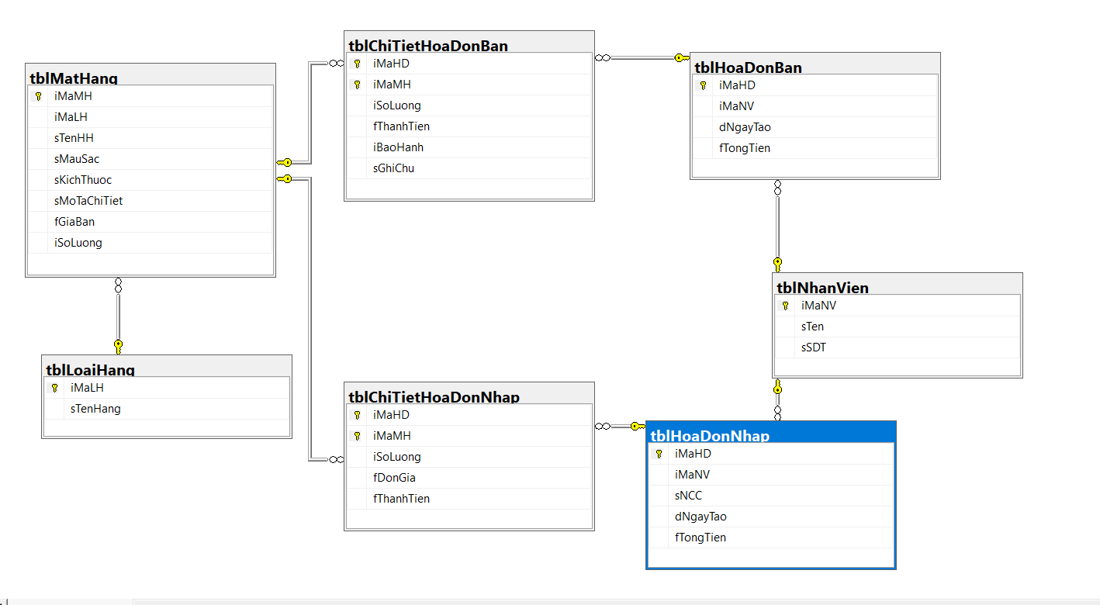

## 3.Thiết kế database

1. Bảng tblLoaiHang

|  |  |  |  |  |  |  |
| --- | --- | --- | --- | --- | --- | --- |
| STT | Tên cột | Chú thích | Type | Khóa | Not null | Ghi chú |
| 1 | iMaLH | Mã loại hàng | Int | Primary key | X |  |
| 2 | sTenHang | Tên của loại mặt hàng | Varchar |  | x |  |

2. Bảng tblMatHang

|  |  |  |  |  |  |  |
| --- | --- | --- | --- | --- | --- | --- |
| STT | Tên cột | Chú thích | Type | Khóa | Not null | Ghi chú |
| 1 | iMaMH | Mã mặt hàng | Int | Primary key | x |  |
| 2 | iMaLH | Mã loại hàng | Int | Foreign key | x |  |
| 3 | sTenHH | Tên hàng hóa | Nvarchar |  | x |  |
| 4 | sMauSac | Màu sắc | Nvarchar |  |  |  |
| 5 | sKichThuoc | Kích thước | Nvarchar |  |  |  |
| 6 | sMoTaChiTiet | Mô tả thêm về sản phẩm | Nvarchar |  |  |  |
| 7 | fGiaBan | Giá bán 1 sản phẩm | Float |  | x |  |
| 8 | iSoLuong | Số lượng sản phẩm hiện có | Int |  |  | Default 0 |

3. Bảng tblNhanVien.

|  |  |  |  |  |  |  |
| --- | --- | --- | --- | --- | --- | --- |
| STT | Tên cột | Chú thích | Type | Khóa | Not null | Ghi chú |
| 1 | iMaNV | Mã nhân viên | Int | Primary key | X |  |
| 2 | sTen | Tên nhân viên | Nvarchar |  | X |  |
| 3 | sSDT | Số điện thoại | Varchar | Unique |  |  |

4. Bảng tblHoaDonNhap

|  |  |  |  |  |  |  |
| --- | --- | --- | --- | --- | --- | --- |
| STT | Tên cột | Chú thích | Type | Khóa | Not null | Ghi chú |
| 1 | iMaHD | Mã hóa đơn | Int | Primary key | X |  |
| 2 | iMaNV | Mã nhân viên nhập háo đơn | Int | Foreign key | X |  |
| 3 | sNCC | Tên nhà cung cấp | Nvarchar |  | X |  |
| 4 | dNgayTao | Ngày tạo phiếu | Datetime |  |  | Default getdate |
| 5 | fTongTien | Tổng tiền của hóa đơn | Float |  |  | Default 0.  = Tổng tiền của các sp đã nhập trong hóa đơn |

5. Bảng tblChiTietHoaDonNhap

|  |  |  |  |  |  |  |
| --- | --- | --- | --- | --- | --- | --- |
| STT | Tên cột | Chú thích | Type | Khóa | Not null | Ghi chú |
| 1 | iMaHD | Mã hóa đơn | Int | Primary key | X |  |
| 2 | iMaMH | Mã mặt hàng | Int | Foreign key | X |  |
| 3 | iSoLuong | Số lượng | Int |  | X |  |
| 4 | fDonGia | Đơn giá 1sp | Float |  |  | Giá Nhập |
| 5 | fThanhTien | Thành tiền | Float |  |  | Fthanhtien = iSoLuong*DonGia |

6.Bảng tblHoaDonBan

|  |  |  |  |  |  |  |
| --- | --- | --- | --- | --- | --- | --- |
| STT | Tên cột | Chú thích | Type | Khóa | Not null | Ghi chú |
| 1 | iMaHD | Mã hóa đơn | Int | Primary key | X |  |
| 2 | iMaNV | Mã nhân viên nhập háo đơn | Int | Foreign key | X |  |
| 3 | dNgayTao | Ngày tạo phiếu | Datetime |  |  | Default getdate |
| 4 | fTongTien | Tổng tiền của hóa đơn | Float |  |  | Default 0.  = Tổng tiền của các sp đã mua trong hóa đơn |

7. Bảng tblChiTietHoaDonBan

|  |  |  |  |  |  |  |
| --- | --- | --- | --- | --- | --- | --- |
| STT | Tên cột | Chú thích | Type | Khóa | Not null | Ghi chú |
| 1 | iMaHD | Mã hóa đơn | Int | Primary key | X |  |
| 2 | iMaMH | Mã mặt hàng | Int | Foreign key | X |  |
| 3 | iSoLuong | Số lượng mua của 1 sp | Int |  | X |  |
| 4 | fThanhTien | Thành tiền | Float |  |  | Fthanhtien = iSoLuong*DonGia  Trong đó dơn giá lấy tử bảng mặt hàng |
| 5 | Ibaohanh | Thời gian bảo hành tính theo tháng | Int |  | X |  |
| 6 | sGhiChu | Ghi chú thêm cho sp | Nvarchar |  |  |  |